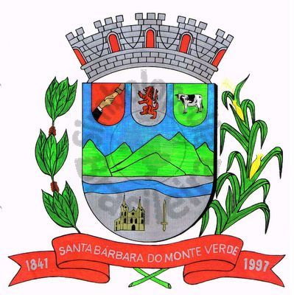 |  | Câmara Municipal
 |  | de Santa Bárbara do Monte Verde
 |  | ESTADO DE MINAS GERAIS

EDITAL DE CONVOCAÇÃO 05/2022
REUNIÃO ESPECIAL

Ficam com base no que dispõe nos artigos 9º, inciso II e art. 16, inciso III do Regimento Interno e da lei Orgânica Municipal e demais artigos pertinentes; - Convocados os Senhores Vereadores da Câmara Municipal de Santa Bárbara do Monte Verde, para a Reunião Especial (visando a eleição da nova mesa diretora para o biênio 2023/2024), atendendo o Regimento Interno da Câmara em seu art. 9º, inciso II, a ser realizada às 19 horas do dia 15 (quinze) de Dezembro de 2022, quinta-feira na sede desta Casa Legislativa.

Santa Bárbara do Monte Verde, 13 de dezembro de 2022.

José Roberto de Paula
Presidente da Câmara Municipal

Certifico que publiquei esta convocação, no quadro de avisos desta casa legislativa em _____ de dezembro de 2022.
Rua José Antônio de Almeida, 169 - Centro - CEP 36132-000 - Santa Bárbara do Monte Verde| MG
CNPJ: 01.633.260/0001-67 – Tel. (32)3283-8113 – e-mail: camara.sbmv@yahoo.com.br
Funcionário(a)_________________________

